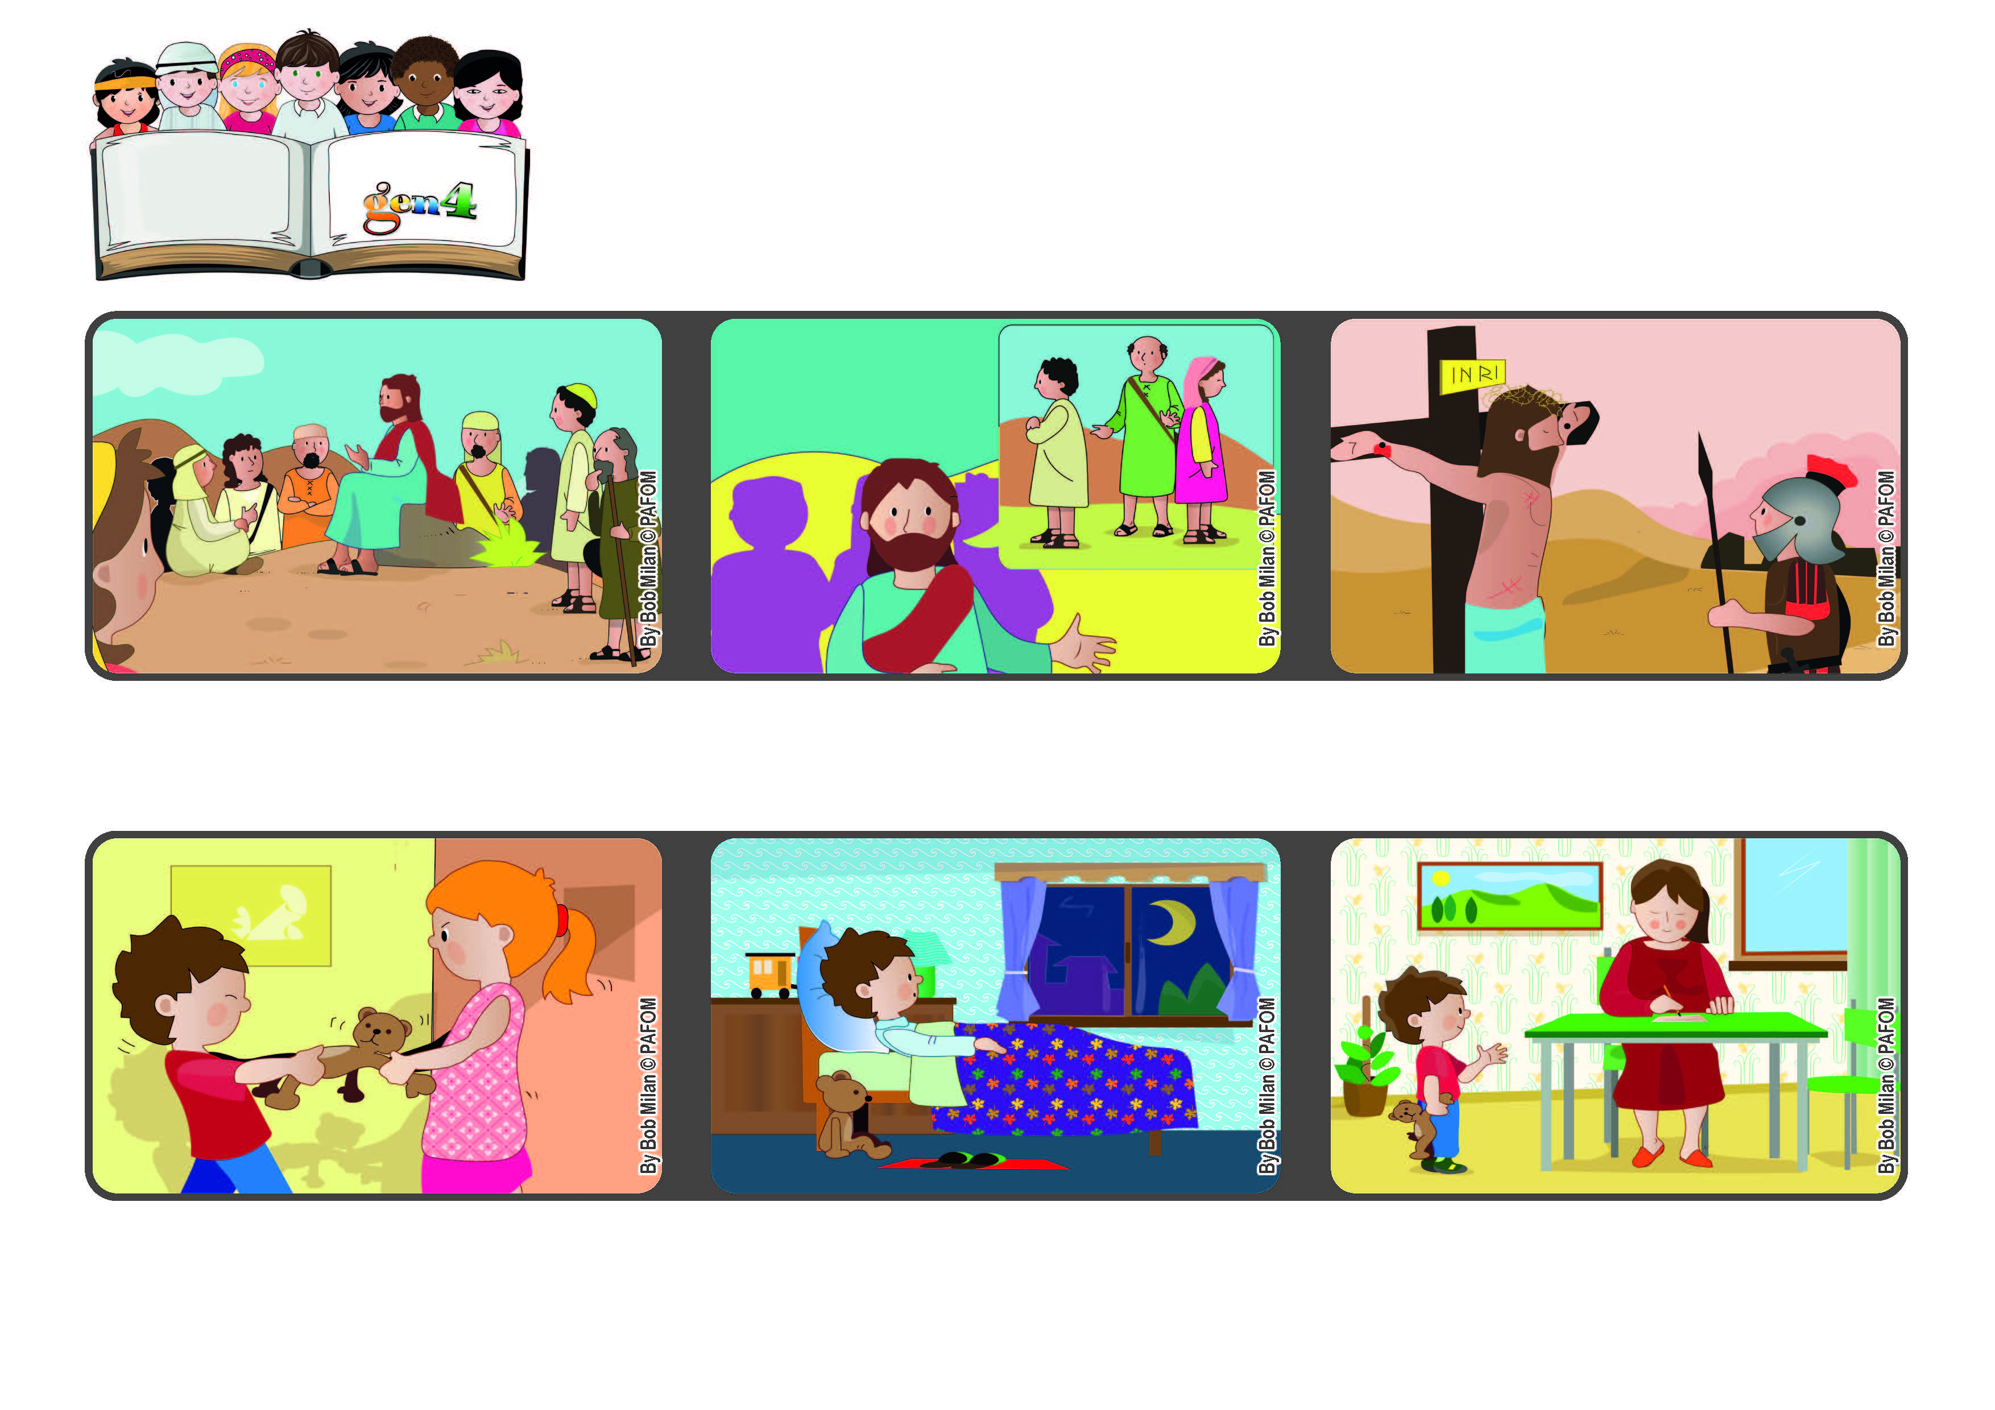
Novembre 2021
"Heureux les artisans de paix, car ils seront appelés fils de Dieu" (Matthieu 5,9).
Soyons porteurs de pai
Parole de Vie
Le lendemain matin, j'ai demandé à ma maman d'écrire une petite lettre que je lui ai dictée. Je disais à ma sœur : Je te demande de me pardonner. Moi aussi je te pardonne et je t'aime.
Expérience de Paolo, d'Argentine : Un jour, je me suis disputé avec ma grande sœur.
Cette nuit-là, en pensant à la façon dont nous nous étions battus, je n'ai pas pu dormir. Je voulais m'excuser mais je ne sais toujours pas écrire, alors j'ai eu une idée.
Jésus n'a pas seulement enseigné mais il a donné sa vie pour ramener la fraternité sur la terre. Si nous sommes porteurs de paix, nous serons nous aussi comme lui.
Jésus monte sur la montagne, s'assied et, dans son "discours des béatitudes", il énumère les personnes qui sont "bienheureuses", c'est-à-dire pleines de joie.
Il parle aussi des artisans de paix, ces personnes qui utilisent l'intelligence, le cœur et les mains, pour vaincre l'égoïsme qui divise.
"© PAFOM, Dessins et texte sous la direction du Centre Gen4”
Les gen4 sont les enfants du Mouvement des Focolari dont Chiara Lubich est la fondatrice.

